# 火災爆炸案 2 演練 分析參考

自行車零件製造業 - 勞工從事鐵網圍籬拆除作業爆炸災害調查分析事故基本資料

* 行業分類： 石材製品製造業 (2340)
* 災害類型： 爆炸 (14)
* 媒介物： 爆炸性物質 (過氧化二苯甲醯，BPO) (511)
* 罹災情形： 重傷 4 人
* 事故時間： 108 年 5 月 28 日 約上午 9 時 48 分
* 事故地點： 玻璃纖維布堆置場所，靠近過氧化二苯甲醯(BPO)儲放區
* 事故摘要： 勞工使用堆高機承載另一名勞工站立於貨叉托板上，對儲放過氧化二苯甲醯(BPO)場所旁之鐵網圍籬進行切割作業。過程中產生的大量火星引燃了洩漏或飛散的 BPO 粉塵，導致爆炸及火災，造成現場 4 名勞工重傷。

--------------------------------------------------------------------------------

# 一. 事件成因分析圖 (ECFC)

事件成因圖(ECFC)是事故成因分析(ECFA)的圖形化工具，用於按時間順序呈現事故發生的事件及相關條件。它基於收集到的證據和資訊構建。

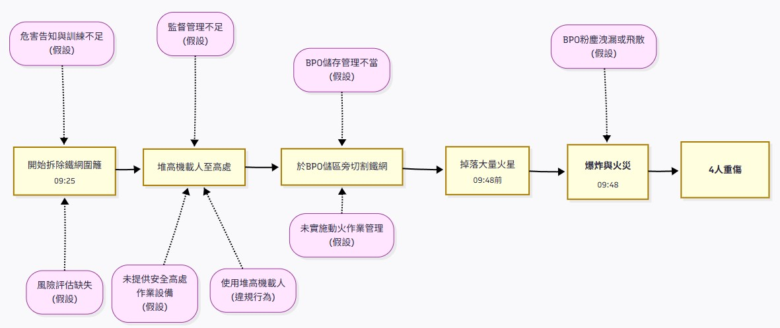

# 二. 時間序列表

時間序列表是另一種呈現事故時間軸和相關資訊的方式，可作為 ECFC 的輔助或替代工具。它以表格形式記錄事故發生的先後順序和相關條件。

|  |  |  |  |  |  |
| --- | --- | --- | --- | --- | --- |
| 日期時間 | 事件描述 | 事實/ 假  設 | 主(P)/  次(S)  事件軸 | 相關條件 1 (直接條件) | 相關條件 2 (條件  1 的背景或前提) |
| 108/5/28  上午 | 規劃或決定拆除玻璃纖維布堆置場所之鐵  網圍籬及活動門 | 假設 | S | 為調整場地用途或動線 (假設) | 管理階層的決策  (假設) |
| 09:25 許 | 勞工團隊開始從事鐵網圍籬拆除作業 | 事實 | P | 未進行作業前危害辨識與風險評估  (假設) | 缺乏非例行性作業的安全管理程  序 (假設) |
| 時間未知 | 勞工 ○○○ 駕駛堆高機，讓勞工 ○○○ 站立於貨叉托板上 | 事實 | P | 未提供或使用安全的高處作業設備  (如高空作業車) (假  設) | 1. 便宜行事或為圖方便 2. 公司未提供合   適設備 (假設) |
| 時間未知 | 堆高機移動至靠近  BPO 儲放區的圍籬旁 | 事實 | P | 作業範圍涵蓋 BPO  儲放區旁 | 未將 BPO 移開或進行有效隔離  (假設) |
| 09:48 前 | 勞工於托板上使用切割工具進行高處鐵網切割，產生大量火星 | 事實 | P | 1. 採用會產生火星的切割方式 2. 未有防火星飛濺   措施 (假設) | 未執行或核發動火作業許可 (假設) |
| 時間未知 | BPO 粉末或蒸氣洩漏、飛散、或堆積於  作業區域 | 假設 | C (條  件) | BPO 儲存容器破損或管理不當 (假設) | 化學品儲存與管理制度缺失 (假  設) |
| 09:48 許 | 切割火星接觸到 BPO  粉塵，引發爆炸 | 事實 | P | 1. 點火源 (火星) 2. 燃 料 (BPO 粉塵) 3. 已達爆炸下限的   粉塵濃度 (假設) | BPO 本身具有爆炸性，且未對其危害進行有效控制 |
| 09:48 許 | 爆炸後隨即發生火災 | 事實 | P | 現場存在可燃物  (如玻璃纖維布、  BPO 本身) | 未有效區隔可燃物與動火作業區 |
| 09:48 後 | 4 名勞工多處燒燙傷，逃至水源處自救 | 事實 | P | 爆炸與火災威力強大，個人防護具不  足 (假設) | 緊急應變能力與訓練不足 (假設) |
| 09:48 後 | 廠內員工自行滅火並通報消防局 | 事實 | P | 現場員工尚有應變能力 | 滅火設備堪用且員工知道如何使  用 (假設) |

# 三. 為何樹分析 (Why Tree)

為何樹分析是事故調查中常用的一種邏輯樹分析方法，透過不斷追問「為什麼？」來挖掘事故的立即、構成和根本原因，特別是管理系統的缺失。

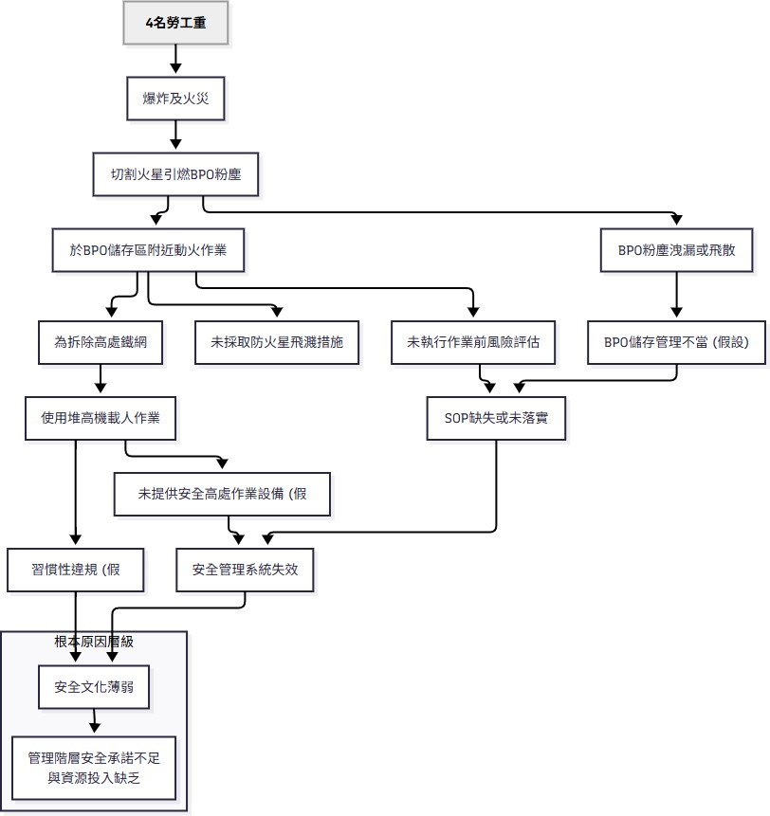

# 四. 屏障分析

本分析旨在識別應有但失效、缺失或不足的屏障，導致危害接觸到目標。

* **危害：** 過氧化二苯甲醯(BPO)粉塵爆炸
* **目標：** 現場作業勞工

|  |  |  |  |  |
| --- | --- | --- | --- | --- |
| 屏障類型 | 屏障 | 屏障表現 (事故  時狀態) | 屏障失效原因 | 屏障如何影響事故 (失效的後果) |
| **物理性/工程控**  **制** | 1. BPO 與作業區的實體隔離 | **失效/不存在** | 未將 BPO 儲存於專用、隔離的化學品儲存室；或在作業前未建立臨時性隔  離。(假設) | 使易燃爆炸性物質直接暴露於動火作業的危險範圍內。 |
|  | 2. 切割火星飛濺的控制  (如防火毯) | **不存在** | 未評估動火作業的火星擴散風險，故未採取任何遮  擋措施。(假設) | 火星直接掉落至 BPO 粉塵可能堆積的區域，提供了  點火源。 |
|  | 3. 安全的高處作業設備 | **不存在** | 未提供合格的高空作業車或施工架。(假設) | 迫使勞工採取使用堆高機載人的極不安全替代方  案。 |
| **行政管理/ 程序**  **性** | 4. 動火作業許可制度 | **失效/不存在** | 公司無動火許可管理程  序，或程序未被執行。(假設) | 未在作業前系統性地檢查與確認安全條件，使高風險作業在失控狀態下進  行。 |
|  | 5. 作業前危害辨識與風  險評估 | **失效/不存在** | 缺乏對非例行性作業(如拆除)進行風險評估的要求。  (假設) | 未能識別出「BPO 旁動火」與「堆高機載人」這  兩大致命性危害。 |
|  | 6. 化學品儲存管理程序 | **失效** | 將 BPO 這類爆炸性物質儲放在一般作業場所，而非  專用儲存區。(假設) | 造成了危害源 (燃料) 與作業活動 (點火源) 的致命性  鄰近。 |
|  | 7. 現場安全監督 | **失效/不足** | 主管或安全人員未在場監督，或在場但未制止明顯  的違規行為。(假設) | 容許多個不安全行為 (堆高機載人、BPO 旁動火)  同時發生且持續進行。 |
|  | 8. 安全教育訓練 | **不足** | 勞工未被告知 BPO 的爆炸性危害，以及在化學品附  近動火的嚴重風險。(假設) | 勞工因知識不足而未能意識到自身行為的危險性。 |

# 五. 變更分析 (Change Analysis)

本分析比較「事故狀況」與「理想的無事故狀況」，以識別導致事故的關鍵變更或差異。

|  |  |  |  |  |
| --- | --- | --- | --- | --- |
| 因素 | 事故狀況 | 先前、理想或未發生事故狀況  (假設) | 差異 (變更) | 效果評估 (差異對事故的影響) |

|  |  |  |  |  |
| --- | --- | --- | --- | --- |
| **WHAT**  **(什麼)** | 1. 拆除作業 2. BPO 粉塵   爆炸 | 1. 拆除作業 2. 作業安全完   成，無事故 | 作業方式由「安全」變為「不安全」 | 引入了致命的危害組合 (不安全動火 +  不安全高處作業)。 |
| **WHEN**  **(何時)** | 日間正常工  時 | 日間正常工時 | 時間因素無顯著變更 | / |
| **WHERE**  **(何地)** | 在 BPO 儲放區旁動火 | 動火作業前，已將 BPO 移至安全地點或進行有效  隔離 | 作業環境由「無爆炸物」變為「有爆炸 物」 | 這是導致爆炸的關鍵空間條件，使點火源與燃料相遇。 |
| **WHO (何**  **人)** | 勞工團隊(包含堆高機駕駛與切割手) | 接受過完整危害告知與安全訓 練，並由合格人  員執行的團隊 | 作業人員的安全認知與行為，由「具備安全意識」變為「安全  意識不足或忽略」 | 勞工的行為直接導致了不安全狀況的發 生。 |
| **HOW (如**  **何)** | 1. 使用堆高機載人上高處 2. 使用會產生火星的工   具切割 | 1. 使用合格的高空作業車 2. 採取無火星的工法，或有完善的防火措施 | 1. 高處作業方法改變 2. 動火作業的防護措施改變 | 1. 造成人員墜落與不穩定的高風險。 2. 產生了引爆 BPO   的直接點火源。 |
| **OTHER**  **(其他)** | 無 動 火 許 可、無風險評估、無現  場監督 | 有完整的動火許可、風險評估與安全監督機制 | 安全管理控制措施由  「存在且有效」變為  「缺失或無效」 | 這是所有不安全行為與狀況得以發生的根本原因，是管理系統  的全面失效。 |

# 六. 人為失效分析

本分析探討影響人員行為的深層次原因，而非僅歸咎於個人。

|  |  |  |
| --- | --- | --- |
| 失誤類  型 | 主要不安全行為 | 根本原因（組織與系統層面） |
| 違規行為 | 使用堆高機承載人員從事高處作業。 | **監督與資源：**  現場安全監督機制失靈，未能及時制止違規。未提供合適的高處作業平台等安全設備。 |
| 知識性  &規則性錯誤 | 於爆炸性化學品  （BPO）儲存區旁進行動火切割作業。 | **安全管理制度：**  缺乏動火作業許可與非例行作業的風險評估程序。化學品儲存與管理不當，未有效隔離危害源。  **訓練與文化：**  危害告知與安全教育訓練不足，人員風險認知低落。安全文化薄弱，為求方便而默許不安全作業捷徑。 |

# 七. 根本原因探討

1. **管理體系缺陷**：
   * 未建立動火作業許可制度和高風險作業標準程式。
   * 化學品儲存未符合安全距離要求（假設）。

# 防護不足：

* + 作業區域未配置防火隔離設施或自動滅火系統。

# 培訓缺失：

* + 操作人員未接受化學品危害及防火安全培訓。

# 應急缺陷：

* + 缺乏火災即時監測和即時滅火設備。

# 矯正措施建議：

* **制度層面**：
  + 建立動火作業許可制度，明確隔離、清理、監護要求。
  + 修訂化學品儲存規範，確保安全距離和密封儲存。

# 設備層面：

* + 加裝防火隔離牆和自動噴淋系統。
  + 更換為無火花切割工具。

# 人員層面：

* + 實施化學品安全與防火專項培訓，每年演練。
  + 強制穿戴防火服及配備便攜滅火器。

本回答由 AI 生成且經講師修正，內容僅供參考。